с. ЧУМАКОВО УЧРЕДИТЕЛЬ
Куйбышевского р-на Администрация
Новосибирской области Чумаковского
сельсовета

Вестник № 356

14 июля 2020

О ф и ц и а л ь н ы е д о к у м е н т ы

Ч у м а к о в с к о г о с е л ь с о в е т а

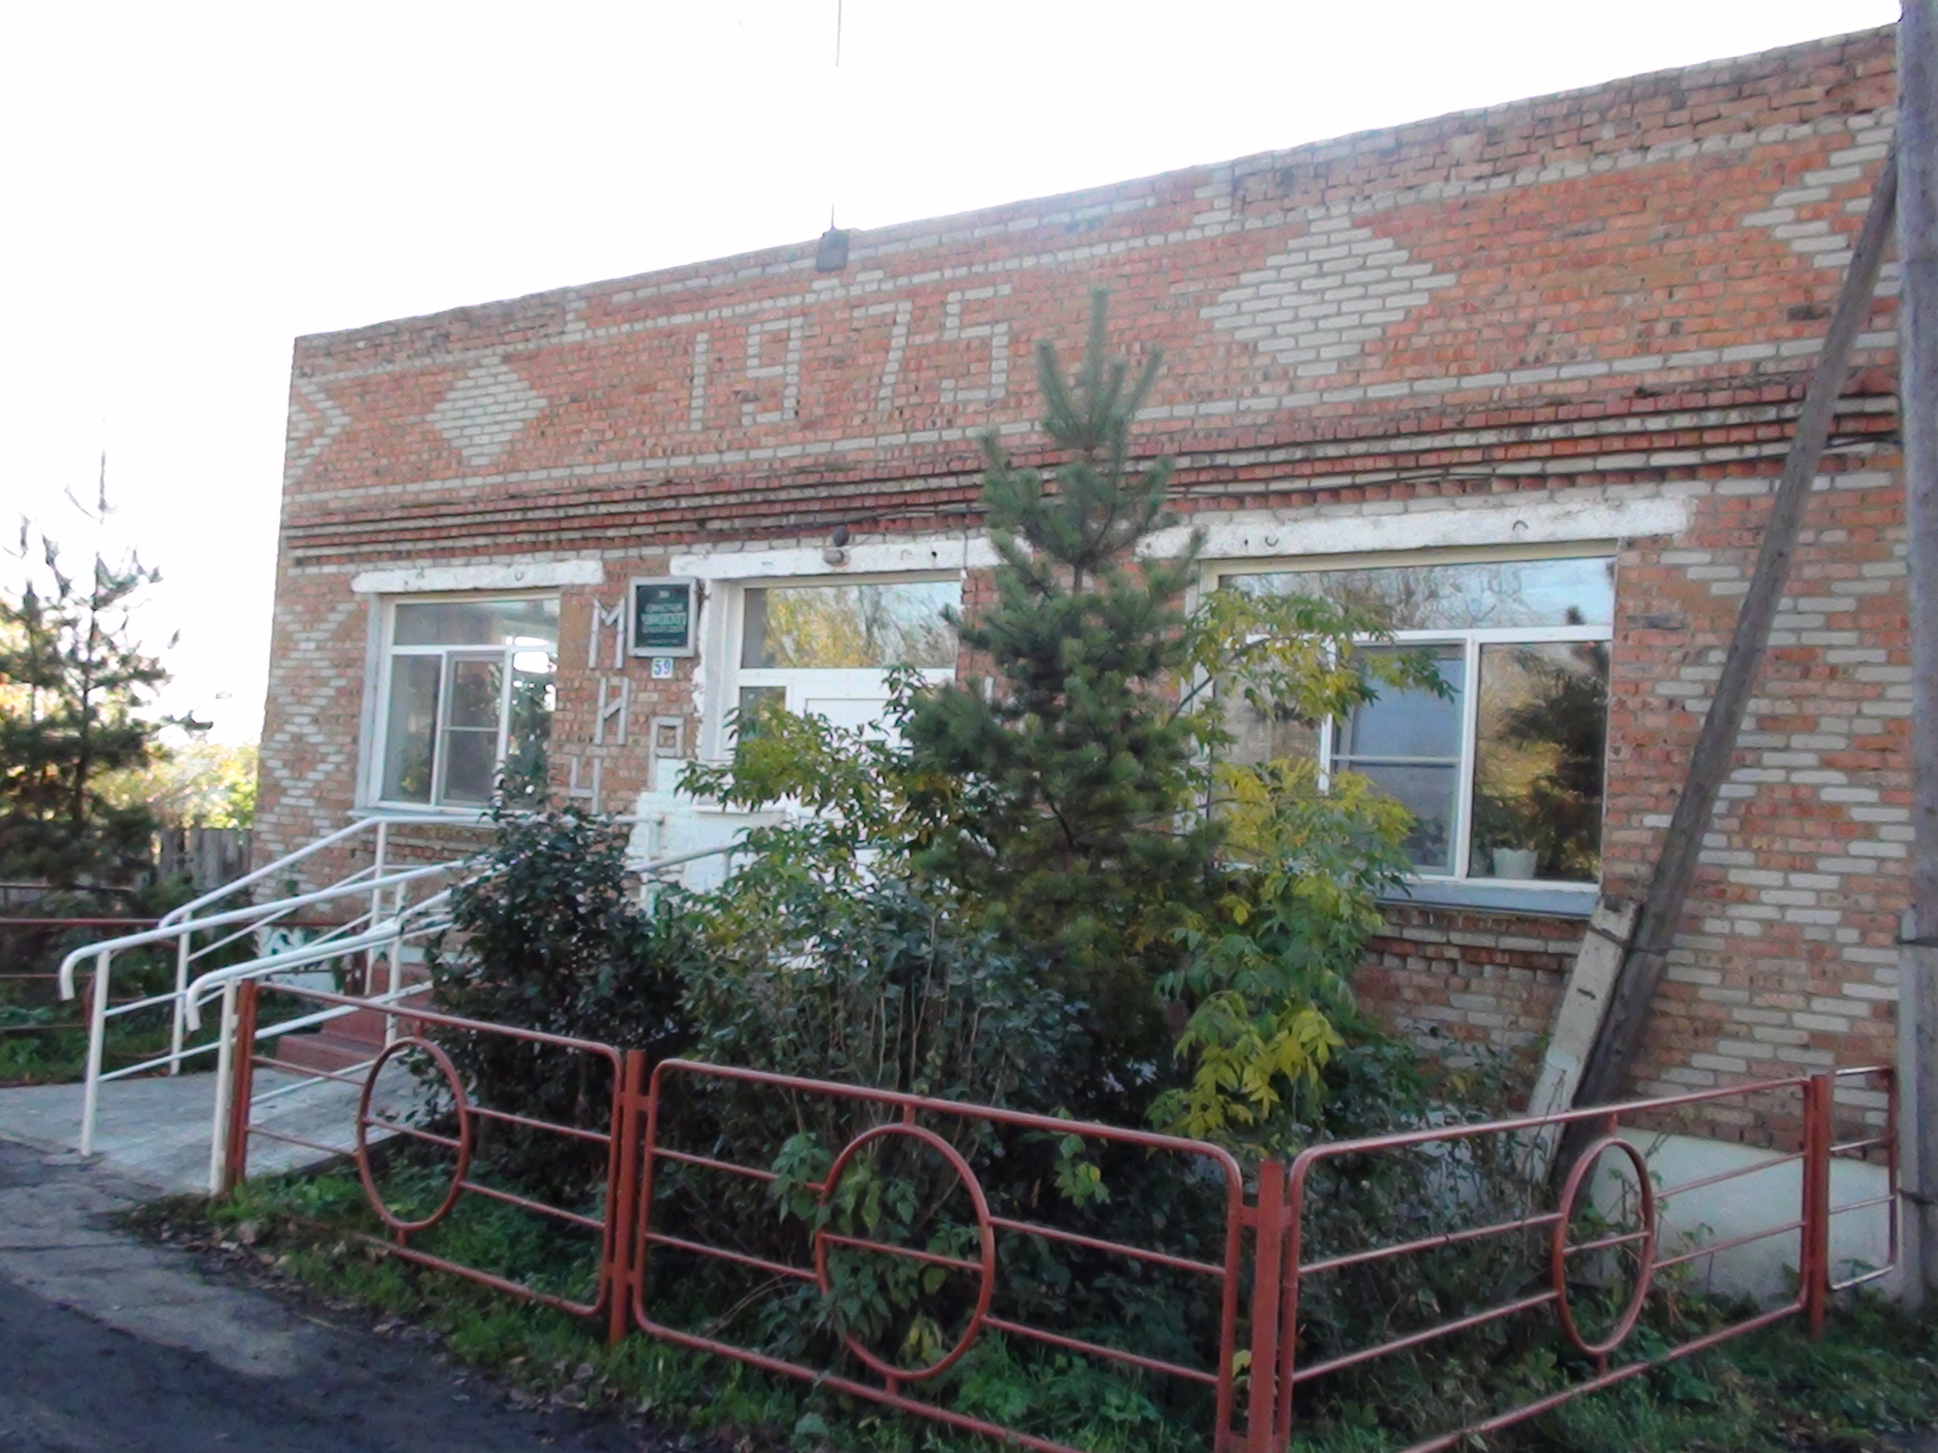

АДМИНИСТРАЦИЯ ЧУМАКОВКОГО СЕЛЬСОВЕТА
КУЙБЫШЕВСКОГО РАЙОНА
НОВОСИБИРСКОЙ ОБЛАСТИ

ПОСТАНОВЛЕНИЕ

13.07.2020 № 61
с. Чумаково

Об отмене административного регламента администрации Чумаковского сельсовета Куйбышевского района Новосибирской области от 15.05.2018 №39 «Об утверждении Административного регламента предоставления
муниципальной услуги по согласованию решения о проведении
ярмарки и схемы ярмарки»

В соответствии с федеральными законами от 06.10.2003 № 131-ФЗ "Об общих принципах организации местного самоуправления в Российской Федерации", от 27.07.2010 № 210-ФЗ "Об организации предоставления государственных и муниципальных услуг", руководствуясь Уставом Чумаковского сельсовета Куйбышевского района Новосибирской области, администрация Чумаковского сельсовета Куйбышевского района Новосибирской области
ПОСТАНОВЛЯЕТ:
1. Постановление администрации Чумаковского сельсовета Куйбышевского района Новосибирской области от 15.05.2018 г. №39 «Об утверждении Административного регламента предоставления муниципальной услуги по согласованию решения о проведении ярмарки и схемы ярмарки» считать утратившим силу.
2. Настоящее постановление подлежит официальному опубликованию в периодическом печатном издании «Вестник» органов местного самоуправления Чумаковского сельсовета и размещению на официальном сайте Чумаковского сельсовета Куйбышевского района Новосибирской области в информационно-телекоммуникационной сети «Интернет» www.chumakovo.ru.
3. Контроль за исполнением данного постановления оставляю за собой.

Глава Чумаковского сельсовета
Куйбышевского района
Новосибирской области А.В. Банников

Председатель редакционного Совета | адрес издателя: | тираж
А.В. Банников | с. Чумаково, ул. Ленина, 59 | 50 экз.

